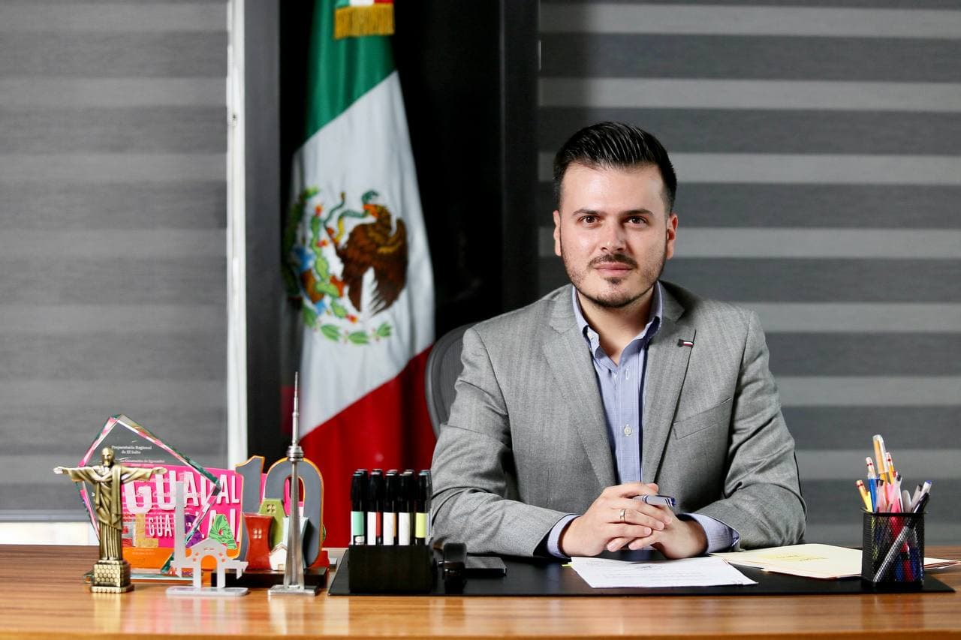

Ricardo Zaid Santillán Cortes
Presidente Municipal de El Salto, Jalisco

INFORME TRIMESTRAL
ENERO, FEBRERO, MARZO 2022

El presente informe trimestral de actividades corresponde a los meses de enero, febrero y marzo del año 2022, dando inicio el 01 de enero, en cumplimiento del artículo 8, fracción VI, inciso l, de la Ley de Transparencia y Acceso a la Información Pública del Estado de Jalisco y sus municipios.
Describo las actividades realizadas como parte de mis facultades y obligaciones como Presidente Municipal, las cuales establece la Ley del Gobierno y La Administración Pública Municipal del Estado de Jalisco, y en el Reglamento General del Municipio de El Salto, Jalisco, actividades consistentes en la asistencia a las sesiones del Pleno del H. Ayuntamiento; elaboración de iniciativas; así como la función ejecutiva del municipio, la aplicación de las leyes, reglamentos, acuerdos, decretos y el ejercicio de la administración del municipio de El Salto, Jalisco.
De esta manera, se llevaron a cabo las siguientes actividades:

Quinta Sesión Ordinaria del Pleno del Ayuntamiento | 31 de enero de 2022
- Propuesta de modificación del artículo 94° y creación del artículo 94° Bis de la ley de ingresos para el ejercicio fiscal del año 2022 del municipio de El Salto, Jalisco.

- Suscripción de contrato de comodato por el Ayuntamiento constitucional de El Salto, Jalisco con la Arquidiócesis de Guadalajara respecto al salón de usos múltiples ubicado en el fraccionamiento Infonavit la mesa para fines religiosos.

- Se autoriza al Presidente Municipal, Síndico Municipal y Secretario General para la firma y suscripción del contrato de comodato.

- Celebración del convenio de coordinación con el Centro de Prevención Social del Estado de Jalisco.

Sexta Sesión Ordinaria del Pleno del Ayuntamiento | 21 de febrero de 2022
- Se aprueba se suscriba con la Secretaría del Sistema de Asistencia Social del Gobierno del Estado de Jalisco, un Convenio de Colaboración para la participación y ejecución del programa social denominado: “Recrea, apoyo de mochila, útiles, uniforme y calzado escolar” para el ejercicio fiscal 2022, consistente en la dotación de mochilas, útiles, uniforme y calzado escolar, a los estudiantes de nivel básico del sistema de educación pública, mediante subsidio compartido en la Modalidad B, de conformidad al punto 11 inciso d) de las Reglas de Operación vigentes del referido programa, para aplicarse en centros educativos públicos de preescolar, primaria y secundaria establecidos en el Municipio, a través del cual este municipio se obligue de forma irrevocable a aportar la cantidad total de $19´054,718.00 (diecinueve millones cincuenta y cuatro mil setecientos dieciocho pesos 00/100 M.N.), mismos que serán destinados en especie que corresponde al 50% del valor de la inversión necesaria para la adquisición de los bienes requeridos para el cumplimiento de la cobertura del Programa en nuestro territorio municipal.

- Se aprueba y autoriza al Encargado de la Hacienda Municipal a realizar las adecuaciones presupuestales y administrativas que resulten necesarias en virtud de la aportación del Municipio conforme al Convenio de Colaboración y participación para la ejecución del Programa “Recrea, Educando para la Vida, Apoyo de Mochila, Útiles, Uniforme y Calzado Escolar” que al efecto se firme.

- Se aprueba aceptar los términos y obligaciones del Convenio de Colaboración y Participación para la ejecución del Programa “Recrea, Educando para la Vida, Apoyo de Mochila, Útiles, Uniformes y Calzado Escolar” para el ejercicio 2022 dos mil veintidós, que para tal efecto se firme.

- Se aprueba y faculta a los Lic. Ricardo Zaid Santillán Cortes, Presidente Municipal; C. Héctor Acosta Negrete, Síndico; Lic. Jaime Ismael Díaz Brambila, Encargado de la Hacienda Municipal; El Lic. Eduardo Alfonso López Villalvazo, Secretario General; para que en nombre y representación del H. Ayuntamiento de El Salto, Jalisco celebren todos los instrumentos jurídicos y administrativos necesarios a efectos de dar cabal cumplimiento al presente acuerdo de Cabildo.

- Se autoriza la emisión de la SEGUNDA CONVOCATORIA con el objeto de cubrir 01 UNA plaza para Juez Municipal que queda vacante, de acuerdo con las bases de la convocatoria respectiva.

Séptima Sesión Ordinaria del Pleno del Ayuntamiento | 28 de marzo de 2022
- Se aprueba en sesión del Pleno del Ayuntamiento la suscripción del CONVENIO MARCO DE COLABORACIÓN MUNICIPIO DE EL SALTO, JALISCO Y EMPREDIEM SAPI DE CV, ASÍ COMO EL ANEXO ESPECÍFICO.

- Se aprueba la designación como juez municipal del ciudadano que cumplió con los requisitos estipulados en el artículo 57 de la Ley del Gobierno y la Administración Pública Municipal del Estado de Jalisco; y el acuerdo de Ayuntamiento AES-SG-AA-005/2022, mismos que se señalan dentro del oficio SIN/055/2022.

- Se toma la protesta de ley de la persona nombrada como Juez Municipal por el pleno del ayuntamiento para la administración 2021-2024 de El Salto, Jalisco.

- Se aprueba en sesión del Pleno del Ayuntamiento la celebración del “CONTRATO DE COMODATO ENTRE EL ORGANISMO PÚBLICO DESCENTRALIZADO DENOMINADO CONTROL DE COORDINACIÓN, COMANDO, CONTROL, COMUNICACIONES Y CÓMPUTO DEL ESTADO DE JALISCO “ESCUDO URBANO C5” Y EL GOBIERNO MUNICIPAL DE EL SALTO, JALISCO.

- Se aprueba en sesión del Pleno del Ayuntamiento la celebración del “CONVENIO DE COORDINACIÓN QUE CELEBRAN POR UNA PARTE EL PODER EJECUTIVO DEL ESTADO DE JALISCO REPRESENTADO POR LA SECRETARIA DE MEDIO AMBIENTE Y DESARROLLO TERRITORIAL Y POR OTRA PARTE EL MUNICIPIO DE EL SALTO, JALISCO CON EL OBJETO DE LLEVAR A CABO EL PROGRAMA DE ACTIVIDADES EN MATERIA DE PREVENCIÓN, ALERTA, COMBATE Y CONTROL DE INCENDIOS FORESTALES.

- Se aprueba la propuesta del Atlas Metropolitano de Riesgos el cual fue preaprobado por la Junta de Coordinación Metropolitana del AMG el pasado 24 de noviembre del 2021.

- Se aprueba la celebración del proyecto del adendum al convenio de colaboración celebrado con fecha 15 de octubre del 2019 por una parte el Gobierno del Estado Jalisco a través de la Comisión Estatal del Agua y por otra el municipio de El Salto, Jalisco, lo anterior para modificar la vigencia de dicho instrumento legal.

- Se aprueba en sesión de pleno del ayuntamiento la celebración del contrato de comodato entre la empresa denominada Grúas y Servicios Aguirre, S.A. de C.V., y el municipio constitucional de El Salto, Jalisco para la adquisición de la motocicleta descrita en el mismo.

- Se autoriza al gobierno municipal de El Salto, Jalisco, a participar en el programa barrios de paz para el ejercicio fiscal 2022, con la finalidad de promover y reforzar en el municipio de El Salto, Jalisco, las acciones de prevención de violencias y nuevas masculinidades, cuya convocatoria fue emitida por la Secretaria de Igualdad Sustantiva entre mujeres y hombres del Gobierno del Estado de Jalisco y publicada en su página oficial el 15 de marzo del año en curso, de conformidad con las reglas de operación del programa “Barrios de Paz”, para el ejercicio fiscal 2022.

- En caso de incumplimiento por parte del Gobierno Municipal de El Salto al convenio y su anexo técnico, se autoriza al Gobierno del Estado de Jalisco por conducto de la Secretaria de la Hacienda Pública, para que descuente al municipio de sus participaciones federales, el monto económico que corresponda al incumplimiento, el cual será determinado por la SISEMH de acuerdo con los procedimientos establecidos en la ROP.

- Se aprueba la modificación del presupuesto de egresos en la partida 1000 mil con un aumento total de $1,438,930.00 (Un millón cuatrocientos treinta y ocho mil novecientos treinta pesos 00/100 M.N.).

